ПРИЛОЖЕНИЕ 32

К. ст. 259 Наставления

СУДОВЫЕ СПАСАТЕЛЬНЫЕ СРЕДСТВА И ПРАВИЛА ПОЛЬЗОВАНИЯ ИМИ

Спасательные средства судна подразделяются:
на средства коллективного пользования (шлюпки, плоты, столы и скамейки с воздушными ящиками, другие плавучие приспособления);
на средства индивидуального пользования (нагрудники, жилеты, костюмы-комбинезоны, спасательные круги, коечные матрацы и подушки).
Спасательные шлюпки — вместимостью от 10 до 60 чел., предназначены для спасания пассажиров и команды.
Спасательные плоты (рис. 32.1, а) — вместимостью от 4 до 25 чел., бывают жесткие металлические (из воздушных ящиков), надувные, трубчатые, пробковые с подвешенным решетчатым дном или сеткой, а также деревянные (из бревен и пластин, скрепленных тросом).
Спасательные нагрудники и жилеты (рис. 32.1,6). На любом судне каждый человек (пассажир или член экипажа судна) должен быть обеспечен спасательным нагрудником или жилетом. Хранятся они в легкодоступных местах. Надеваются постромкой на шею и с помощью тесемок привязываются на груди. Надетый нагрудник должен охватывать грудь и спину человека выше талии и оставлять руки свободными для плавательных движений.
Подвеска нагрудника или жилета ниже талии может привести к гибели человека (опрокидывается вниз головой).
Спасательные костюмы-комбинезоны обеспечивают надежное удержание человека в воде в положении, при котором лицо находится над водой.
Спасательные круги (рис. 32.1, в) развешиваются на обоих бортах судна (от 2 до 30 шт.) и в местах, откуда их удобно сбросить за борт для спасания человека, оказавшегося в воде. Они должны свободно выниматься из своих гнезд.
Исправный круг выдерживает два человека, если они держатся снаружи за окаймляющий круг пеньковый трос (веревку).
Кроме перечисленных спасательных средств, количество которых определяется правилами Регистра СССР и Регистра РСФСР, для спасания людей могут использоваться различные плавающие приспособления и предметы (коечные матрацы и подушки, набиваемые не промокающим растительным пухом — капком).

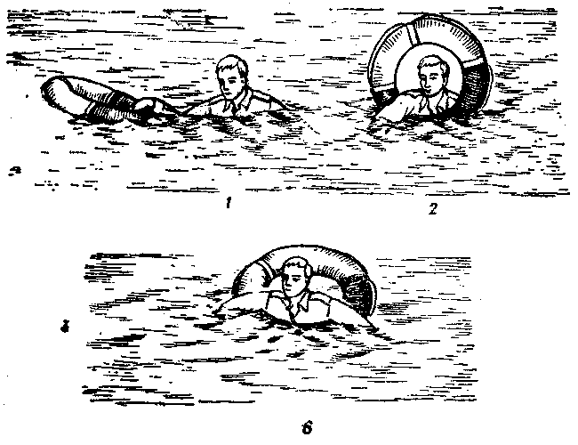
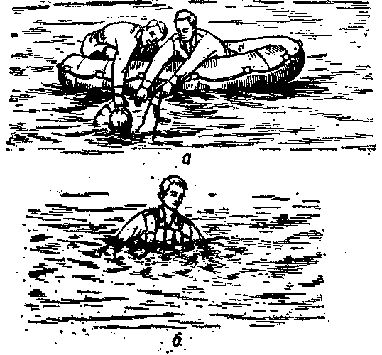

Рис. 32.1. Спасательные средства судна:
а – спасательный плот; б – спасательный нагрудник; в – спасательный круг и порядок пользования им:
1 – надавить одной рукой на круг; 2 – поставить круг в вертикальное положение просунуть в него одну руку и голову; 3 – просунув вторую руку в круг, лечь грудью на круг и, работая руками и ногами, приближаться к берегу (шлюпке).

